环江毛南族自治县驯乐苗族乡财政所
2023年度部门决算

目 录

第一部分：环江毛南族自治县驯乐苗族乡财政所概况
一、本部门职责
二、机构设置情况
第二部分：环江毛南族自治县驯乐苗族乡财政所2023年度部门决算报表
表一：收入支出决算总表
表二：收入决算表
表三：支出决算表
表四：财政拨款收入支出决算总表
表五：一般公共预算财政拨款支出决算表
表六：一般公共预算财政拨款基本支出决算明细表
表七：政府性基金预算财政拨款收入支出决算表
表八：国有资本经营预算财政拨款支出决算表
表九：财政拨款安排的“三公”经费支出决算表
第三部分：环江毛南族自治县驯乐苗族乡财政所2023年度部门决算情况说明
一、2023 年度收入支出决算总体情况。
二、2023 年度一般公共预算财政拨款支出决算情况。
三、2023年度一般公共预算财政拨款基本支出决算情况说明。
四、2023 年度政府性基金支出决算情况。
五、2023年度国有资本经营预算支出决算情况
六、财政拨款安排的“三公”经费支出决算情况说明。
七、其他重要事项情况说明。
八、预算绩效管理工作开展情况。
第四部分：名词解释

第一部分：环江毛南族自治县驯乐苗族乡财政所概况
一、本部门职责
（一）贯彻执行国家有关财政管理等方面的法律，法规和规章;拟定和执行乡镇财政发展规划及其他有关政策。
（二）编制乡镇年度财政预算草案并组织执行;向乡镇人大报告财政决算;管理和监督乡镇各项财政收支。
（三）管理各类政策性补贴等资金，建立惠农资金补助对象管理新机制，进一步完善财政补贴农民资金“一卡(折)通”发放机制
（四）提出加强财政管理的政策建议;负责财政税收政策法规的宣传工作。
（五）负责本单位行政事业单位的国有资产监督管理工作。
（六）完成乡政府交办的其他工作任务。
二、机构设置情况
本单位是公益二类事业单位，执行行政单位会计制度。
人员构成情况:人员编制总数为8人，其中参照公务员管理8人.实有财政供养人数4 人，其中参照公务员管理在职4人。
第二部分：环江毛南族自治县驯乐苗族乡财政所2023年度部门决算报表
表一：
收入支出决算总表
收入 |  |  | 支出
项目 | 行次 | 金额 | 项目 | 行次 | 金额
栏次 |  | 1 | 栏次 |  | 2
一、一般公共预算财政拨款收入 | 1 | 53.41 | 一、一般公共服务支出 | 32 | 47.02
二、政府性基金预算财政拨款收入 | 2 |  | 二、外交支出 | 33
三、国有资本经营预算财政拨款收入 | 3 |  | 三、国防支出 | 34
四、上级补助收入 | 4 |  | 四、公共安全支出 | 35
五、事业收入 | 5 |  | 五、教育支出 | 36
六、经营收入 | 6 |  | 六、科学技术支出 | 37
七、附属单位上缴收入 | 7 |  | 七、文化旅游体育与传媒支出 | 38
八、其他收入 | 8 |  | 八、社会保障和就业支出 | 39 | 6.32
 | 9 |  | 九、卫生健康支出 | 40
 | 10 |  | 十、节能环保支出 | 41
 | 11 |  | 十一、城乡社区支出 | 42
 | 12 |  | 十二、农林水支出 | 43 | 0.07
 | 13 |  | 十三、交通运输支出 | 44
 | 14 |  | 十四、资源勘探工业信息等支出 | 45
 | 15 |  | 十五、商业服务业等支出 | 46
 | 16 |  | 十六、金融支出 | 47
 | 17 |  | 十七、援助其他地区支出 | 48
 | 18 |  | 十八、自然资源海洋气象等支出 | 49
 | 19 |  | 十九、住房保障支出 | 50
 | 20 |  | 二十、粮油物资储备支出 | 51
 | 21 |  | 二十一、国有资本经营预算支出 | 52
 | 22 |  | 二十二、灾害防治及应急管理支出 | 53
 | 23 |  | 二十三、其他支出 | 54
 | 24 |  | 二十四、债务还本支出 | 55
 | 25 |  | 二十五、债务付息支出 | 56
 | 26 |  | 二十六、抗疫特别国债安排的支出 | 57
本年收入合计 | 27 | 53.41 | 本年支出合计 | 58 | 53.41
使用非财政拨款结余（含专用结余） | 28 |  | 结余分配 | 59
年初结转和结余 | 29 |  | 年末结转和结余 | 60
 | 30 |  |  | 61
总计 | 31 | 53.41 | 总计 | 62 | 53.41
注：1.本表反映部门本年度的总收支和年末结转结余情况。
2.本套报表金额单位转换时可能存在尾数误差。

 |  |  | 表二：
收入决算表
项目 |  |  |  | 本年收入合计 | 财政拨款收入 | 上级补助收入 | 事业收入 | 经营收入 | 附属单位上缴收入 | 其他收入
科目代码 |  |  | 科目名称
栏次 |  |  |  | 1 | 2 | 3 | 4 | 5 | 6 | 7
合计 |  |  |  | 53.41 | 53.41
2010601 |  |  | 行政运行 | 46.00 | 46.00
2012999 |  |  | 其他群众团体事务支出 | 1.02 | 1.02
2080505 |  |  | 机关事业单位基本养老保险缴费支出 | 6.32 | 6.32
2130120 |  |  | 稳定农民收入补贴 | 0.07 | 0.07
注：本表反映部门本年度取得的各项收入情况。

 |  |  | 表三：
支出决算表
项目 |  |  |  | 本年支出合计 | 基本支出 | 项目支出 | 上缴上级支出 | 经营支出 | 对附属单位补助支出
科目代码 |  |  | 科目名称
栏次 |  |  |  | 1 | 2 | 3 | 4 | 5 | 6
合计 |  |  |  | 53.41 | 51.82 | 1.59
2010601 |  |  | 行政运行 | 46.00 | 44.48 | 1.52
2012999 |  |  | 其他群众团体事务支出 | 1.02 | 1.02
2080505 |  |  | 机关事业单位基本养老保险缴费支出 | 6.32 | 6.32
2130120 |  |  | 稳定农民收入补贴 | 0.07 |  | 0.07
注：本表反映部门本年度各项支出情况。

表四：
财政拨款收入支出决算总表
收 入 |  |  | 支 出
项目 | 行次 | 金额 | 项目 | 行次 | 合计 | 一般公共预算  财政拨款 | 政府性基金预  算财政拨款 | 国有资本经营  预算财政拨款
栏次 |  | 1 | 栏次 |  | 2 | 3 | 4 | 5
一、一般公共预算财政拨款 | 1 | 53.41 | 一、一般公共服务支出 | 33 | 47.02 | 47.02
二、政府性基金预算财政拨款 | 2 |  | 二、外交支出 | 34
三、国有资本经营预算财政拨款 | 3 |  | 三、国防支出 | 35
 | 4 |  | 四、公共安全支出 | 36
 | 5 |  | 五、教育支出 | 37
 | 6 |  | 六、科学技术支出 | 38
 | 7 |  | 七、文化旅游体育与传媒支出 | 39
 | 8 |  | 八、社会保障和就业支出 | 40 | 6.32 | 6.32
 | 9 |  | 九、卫生健康支出 | 41
 | 10 |  | 十、节能环保支出 | 42
 | 11 |  | 十一、城乡社区支出 | 43
 | 12 |  | 十二、农林水支出 | 44 | 0.07 | 0.07
 | 13 |  | 十三、交通运输支出 | 45
 | 14 |  | 十四、资源勘探工业信息等支出 | 46
 | 15 |  | 十五、商业服务业等支出 | 47
 | 16 |  | 十六、金融支出 | 48
 | 17 |  | 十七、援助其他地区支出 | 49
 | 18 |  | 十八、自然资源海洋气象等支出 | 50
 | 19 |  | 十九、住房保障支出 | 51
 | 20 |  | 二十、粮油物资储备支出 | 52
 | 21 |  | 二十一、国有资本经营预算支出 | 53
 | 22 |  | 二十二、灾害防治及应急管理支出 | 54
 | 23 |  | 二十三、其他支出 | 55
 | 24 |  | 二十四、债务还本支出 | 56
 | 25 |  | 二十五、债务付息支出 | 57
 | 26 |  | 二十六、抗疫特别国债安排的支出 | 58
本年收入合计 | 27 | 53.41 | 本年支出合计 | 59 | 53.41 | 53.41
年初财政拨款结转和结余 | 28 |  | 年末财政拨款结转和结余 | 60
一般公共预算财政拨款 | 29 |  |  | 61
政府性基金预算财政拨款 | 30 |  |  | 62
国有资本经营预算财政拨款 | 31 |  |  | 63
总计 | 32 | 53.41 | 总计 | 64 | 53.41 | 53.41
注：本表反映部门本年度一般公共预算财政拨款、政府性基金预算财政拨款和国有资本经营预算财政拨款的总收支和年末结转结余情况。

表五：
一般公共预算财政拨款支出决算表
项目 |  | 本年支出
科目代码 | 科目名称 | 小计 | 基本支出 | 项目支出
栏次 |  | 1 | 2 | 3
合计 |  | 53.41 | 51.82 | 1.59
2010601 | 行政运行 | 46.00 | 44.48 | 1.52
2012999 | 其他群众团体事务支出 | 1.02 | 1.02
2080505 | 机关事业单位基本养老保险缴费支出 | 6.32 | 6.32
2130120 | 稳定农民收入补贴 | 0.07 |  | 0.07
注：本表反映部门本年度一般公共预算财政拨款支出情况。

表六：
一般公共预算财政拨款基本支出决算明细表
人员经费 |  |  | 公用经费
科目代码 | 科目名称 | 决算数 | 科目代码 | 科目名称 | 决算数 | 科目代码 | 科目名称 | 决算数
301 | 工资福利支出 | 46.46 | 302 | 商品和服务支出 | 5.33 | 307 | 债务利息及费用支出
30101 | 基本工资 | 15.11 | 30201 | 办公费 | 0.27 | 30701 | 国内债务付息
30102 | 津贴补贴 | 10.46 | 30202 | 印刷费 |  | 30702 | 国外债务付息
30103 | 奖金 | 11.64 | 30203 | 咨询费 |  | 310 | 资本性支出
30106 | 伙食补助费 |  | 30204 | 手续费 |  | 31001 | 房屋建筑物购建
30107 | 绩效工资 |  | 30205 | 水费 |  | 31002 | 办公设备购置
30108 | 机关事业单位基本养老保险缴费 | 6.32 | 30206 | 电费 | 0.20 | 31003 | 专用设备购置
30109 | 职业年金缴费 |  | 30207 | 邮电费 | 0.50 | 31005 | 基础设施建设
30110 | 职工基本医疗保险缴费 | 2.54 | 30208 | 取暖费 |  | 31006 | 大型修缮
30111 | 公务员医疗补助缴费 |  | 30209 | 物业管理费 |  | 31007 | 信息网络及软件购置更新
30112 | 其他社会保障缴费 | 0.39 | 30211 | 差旅费 |  | 31008 | 物资储备
30113 | 住房公积金 |  | 30212 | 因公出国（境）费用 |  | 31009 | 土地补偿
30114 | 医疗费 |  | 30213 | 维修（护）费 | 0.04 | 31010 | 安置补助
30199 | 其他工资福利支出 |  | 30214 | 租赁费 |  | 31011 | 地上附着物和青苗补偿
303 | 对个人和家庭的补助 | 0.03 | 30215 | 会议费 |  | 31012 | 拆迁补偿
30301 | 离休费 |  | 30216 | 培训费 |  | 31013 | 公务用车购置
30302 | 退休费 |  | 30217 | 公务接待费 |  | 31019 | 其他交通工具购置
30303 | 退职（役）费 |  | 30218 | 专用材料费 |  | 31021 | 文物和陈列品购置
30304 | 抚恤金 |  | 30224 | 被装购置费 |  | 31022 | 无形资产购置
30305 | 生活补助 |  | 30225 | 专用燃料费 |  | 31099 | 其他资本性支出
30306 | 救济费 |  | 30226 | 劳务费 |  | 399 | 其他支出
30307 | 医疗费补助 | 0.03 | 30227 | 委托业务费 |  | 39907 | 国家赔偿费用支出
30308 | 助学金 |  | 30228 | 工会经费 | 1.02 | 39908 | 对民间非营利组织和群众性自治组织补贴
30309 | 奖励金 |  | 30229 | 福利费 |  | 39909 | 经常性赠与
30310 | 个人农业生产补贴 |  | 30231 | 公务用车运行维护费 |  | 39910 | 资本性赠与
30311 | 代缴社会保险费 |  | 30239 | 其他交通费用 | 3.30 | 39999 | 其他支出
30399 | 其他对个人和家庭的补助 |  | 30240 | 税金及附加费用
 |  |  | 30299 | 其他商品和服务支出
人员经费合计 |  | 46.49 | 公用经费合计 |  |  |  |  | 5.33
注：本表反映部门本年度一般公共预算财政拨款基本支出明细情况。

表七：
政府性基金预算财政拨款收入支出决算表
项目 |  | 年初结转和结余 | 本年收入 | 本年支出 |  |  | 年末结转和结余
科目代码 | 科目名称 | 年初结转和结余 | 本年收入 | 小计 | 基本支出 | 项目支出 | 年末结转和结余
栏次 |  | 1 | 2 | 3 | 4 | 5 | 6
合计
注：本表反映部门本年度政府性基金预算财政拨款收入、支出及结转和结余情况。
环江毛南族自治县驯乐苗族乡财政所没有政府性基金，也没有政府性基金安排的支出，故本表无数据

表八：
国有资本经营预算财政拨款支出决算表
项目 |  | 本年支出
科目代码 | 科目名称 | 合计 | 基本支出 | 项目支出
栏次 |  | 1 | 2 | 3
合计
注：本表反映部门本年度国有资本经营预算财政拨款支出情况。
环江毛南族自治县驯乐苗族乡财政所没有国有资本经营预算，也没有国有资本经营预算安排的支出，故本表无数据

表九：
财政拨款“三公”经费支出决算表
预算数 |  |  |  |  |  | 决算数
合计 | 因公出国（境）费 | 公务用车购置及运行维护费 |  |  | 公务接待费 | 合计 | 因公出国（境）费 | 公务用车购置及运行维护费 |  |  | 公务接待费
合计 | 因公出国（境）费 | 小计 | 公务用车购置费 | 公务用车运行维护费 | 公务接待费 | 合计 | 因公出国（境）费 | 小计 | 公务用车购置费 | 公务用车运行维护费 | 公务接待费
1 | 2 | 3 | 4 | 5 | 6 | 7 | 8 | 9 | 10 | 11 | 12
注：本表反映部门本年度财政拨款“三公”经费支出预决算情况。其中，预算数为“三公”经费全年预算数，反映按规定程序调整后的预算数；决算数是包括当年财政拨款和以前年度结转资金安排的实际支出。
环江毛南族自治县驯乐苗族乡财政所没有“三公”经费收入，也没有“三公”经费安排的支出，故本表无数据

第三部分：环江毛南族自治县驯乐苗族乡财政所2023年度部门决算情况说明
一、2023年度收入支出决算总体情况
（一）本部门2023年度总收入53.41万元，其中本年收入53.41万元，较2022年度决算数（113.36万元）减少59.95万元，下降112.24%。收入具体情况如下。
1.一般公共预算财政拨款收入53.41万元，为环江毛南族自治县本级财政当年拨付的资金。较2022年度决算数减少59.95万元，下降112.24%%，主要原因是人员减少。
2.政府性基金预算财政拨款收入0.00万元，为环江毛南族自治县本级财政当年拨付的资金。较2022年度决算数增加0元，增长0%，主要原因是环江毛南族自治县驯乐苗族乡财政所无政府性基金。
3.国有资本经营预算财政拨款收入0万元，为环江毛南族自治县本级财政当年拨付的资金。较2022年度决算数增加0万元，增长0%，主要原因是环江毛南族自治县驯乐苗族乡财政所无国有资本经营预算。
4.事业收入0万元，为事业单位开展业务活动取得的收入。较2022年度决算数增加0万元，增长0 %，主要原因是无事业收入。
5.经营收入0万元，为事业单位在业务活动之外开展非独立核算经营活动取得的收入。较2022年度决算数增加0.00万元，增长0%，主要原因是。
6.其他收入0万元，为预算单位在“财政拨款收入”“事业收入”“经营收入”之外取得的收入。如：较2022年度决算数增加0万元，增长0%，主要原因是无其他收入。
7.使用非财政拨款结余（含专用结余）0.00万元，主要是所属事业单位在当年的“财政拨款收入”“事业收入”“经营收入”及“其他收入”不能保证其支出的情况下，使用以前年度积累的非财政拨款结余、专用结余弥补本年度收支缺口的资金。较2022年度决算数增加0.00万元，增长0%，主要原因是无。
8.上年结转和结余0.00万元，为以前年度支出预算因客观条件变化未执行完毕、结转到本年度按有关规定继续使用的资金。较2022年度决算数增加0.00万元，增长0%，主要原因是无。
（二）本部门2023年度总支出53.41万元，其中本年支出53.41万元, 较2022年度决算数（113.36万元）减少59.95万元，下降112.24%。支出具体情况如下：
1.一般公共服务支出（201类）47.02万元：人员的工资福利性支出。较2022年度（57.29万元）决算数减少10.27万元，下降21.54%，主要原因是：人员减少。
2.社会保障和就业支出（208 类）6.32万元：主要用于：本单位人员的机关养老保险支出。较2022年度（8.50万元）决算数减少2.18万元，下降34.50%，主要原因是：人员减少。
3.农林水支出（213 类）0.07万元：主要用于：发放稻谷生产者补贴0.07万元。较2022年度决算数（47.57万元）增加45.17万元，下降67857.14%，主要原因是：减少了稻谷生产者补贴。
4.结余分配0.00万元，为事业单位按规定提取的专用结余、缴纳所得税和转入非财政拨款结余等。较2022年度决算数增加0.00万元，增长0%，主要原因是无。
5.年末结转和结余0万元本年度本单位没有年末结转和结余资金。较2022年度决算数增加0.00万元，下降0%，主要原因是无。
二、2023年度一般公共预算财政拨款支出决算情况
环江毛南族自治县驯乐苗族乡财政所2023年度一般公共预算财政拨款支出 53.41万元，较2022年度决算数（113.36万元）减少59.95万元，下降112.24%。其中：基本支出51.82万元，项目支出1.59万元。
环江毛南族自治县驯乐苗族乡财政所2023年度一般公共预算财政拨款支出年初预算为67.4万元，支出决算为53.41万元，完成年初预算的79.24%。
（一）一般公共服务支出（201类）年初预算为56.2万元，支出决算为47.02万元，完成年初预算的95.96%。预决算存有差异原因是：存在人员减少的情况。
类款项 | 科目名称 | 年初预算数 | 决算 | 完成预算百分比 | 主要用于 | 原因
2010601 | 行政运行 | 55.18 | 46 | 83.36% | 人员的工资福利性支出 | 存在人员减少的情况
2012999 | 其他群众团体事务支出 | 1.02 | 1.02 | 100% | 人员的工会经费 | 无
合计数 |  | 56.2 | 47.02
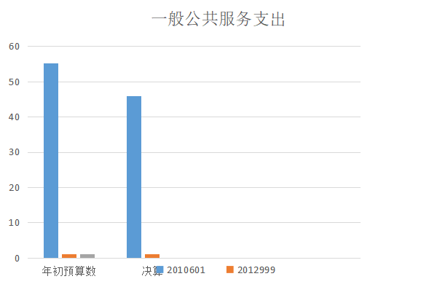
（二）社会保障和就业支出（208类）年初预算为8.12万元，支出决算为6.32万元，完成年初预算的77.83%。预决算存有差异原因是：存在人员减少的情况。
类款项 | 科目名称 | 年初预算数 | 决算 | 完成预算百分比 | 主要用于 | 原因
2080505 | 机关事业单位基本养老保险缴费支出 | 8.12 | 6.32 | 77.83% | 人员机关养老保险 | 人员减少
合计数 |  | 8.12 | 6.32

三、2023年度一般公共预算财政拨款基本支出决算情况说明
2023年度一般公共预算财政拨款基本支出53.41万元，支出具体情况如下：
- 工资福利支出46.46万元，完成年初预算（60.33万元）的77.00%。主要原因是：存在人员减少的情况。支出具体情况如下：30101基本工资15.11万元，30102津贴补贴10.46万元，30103奖金11.64万元，30106伙食补助费0.00万元，30107绩效工资0.00万元，30108机关事业单位基本养老保险缴费6.32万元，30110职工基本医疗保险缴费2.54万元，30111公务员医疗补助缴费0.00万元，30112其他社会保障缴费0.39万元，30113住房公积金0.00万元，30199其他工资福利支出0.00万元。
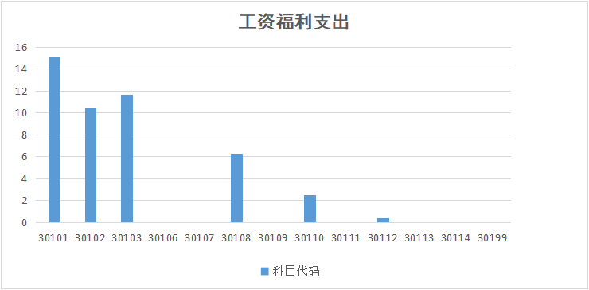

- 商品和服务支出5.33万元，完成年初预算（7.08万元）的75.28%。主要原因是：存在人员减少的情况。支出具体情况如下：30201办公费0.27万元，30206电费0.20万元，30207邮电费0.50万元，30213维修（护）费0.04万元，30211差旅费0.00万元，30215会议费0.00万元，30216培训费0.00万元，30226劳务费0.00万元，30228工会经费1.02万元，30239其他交通费用3.30万元，30299其他商品和服务支出0.00万元。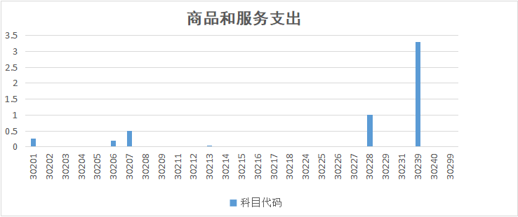
（三）对个人和家庭的补助0.03万元，完成年初预算的0%，预决算差异主要原因是：本单位无对个人和家庭的补助资金。支出具体情况如下：30301离休费0.00万元，30302退休费0.00万元，30305生活补助0.00万元，30307医疗费补助0.03万元。
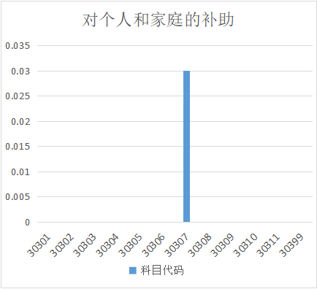
（四）债务利息及费用支出0.00万元，完成年初预算的0%，预决算差异主要原因是：本单位无对个人和家庭的补助资金。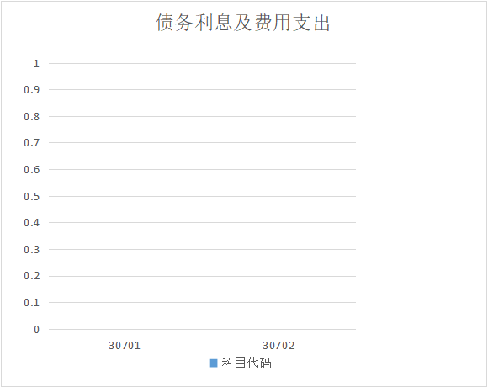
（五）资本性支出0.00万元，完成年初预算的0%，预决算差异主要原因是：本单位无对个人和家庭的补助资金。支出具体情况如下：
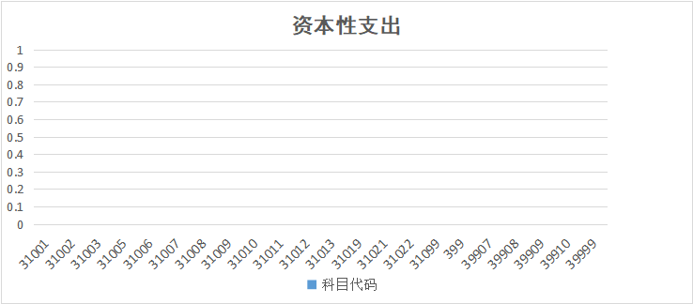
四、2023年度政府性基金支出决算情况
环江毛南族自治县驯乐苗族乡财政所2023年度政府性基金支出0万元，较2022年度决算数增加0.00万元，增长0%。其中：基本支出0.00万元，项目支出0.00万元。
环江毛南族自治县驯乐苗族乡财政所2023年度政府性基金支出年初预算为0.00万元，支出决算为0.00万元，完成年初预算的0%。
环江毛南族自治县驯乐苗族乡财政所没有国有资本经营预算收入，也没有国有资本经营预算收入安排的支出。
五、2023年度国有资本经营预算支出决算情况
环江毛南族自治县驯乐苗族乡财政所2023年度国有资本经营预算支出0万元。其中：基本支出0万元，项目支出0万元。
环江毛南族自治县驯乐苗族乡财政所2023年度国有资本经营预算支出年初预算为0万元，支出决算为0万元，完成年初预算的0%。
环江毛南族自治县驯乐苗族乡财政所没有国有资本经营预算收入，也没有国有资本经营预算收入安排的支出。
六、财政拨款安排的“三公”经费支出决算情况说明
2023年度财政拨款安排的“三公”经费支出 0万元，完成年初预算的0%，比上年增减0万元，主要原因是环江毛南族自治县驯乐苗族乡财政所没有“三公”经费收入，也没有“三公”经费收入安排的支出。其中：因公出国（境）费支出决算0万元，公务用车购置及运行费支出决算0万元，公务接待费支出决算0万元。
具体情况如下：
（一）因公出国（境）费支出0万元，完成年初预算的0%，比上年增减0万元，原因是无因公出国。全年使用财政拨款安排环江毛南族自治县驯乐苗族乡财政所0个机关、0个所属单位出国团组0个，参加其他单位组织的出国团组0个，全年因公出国（境）团组共计0个，累计0人次。0
（二）公务用车购置及运行费支出0.00万元。其中：
公务用车购置支出0.00万元，完成年初预算的0%，比上年增减0.00万元，原因是无公务用车购置。购置了0辆公务用车
公务用车运行支出0万元，完成年初预算的0%，比上年增减0万元，原因是公务用车。2023年，0 个所属单位开支财政拨款的公务用车保有量为0 辆，全年运行费支出0元，平均每辆0万元。
（三）公务接待费支出0.00万元，完成年初预算的0%，比上年增减0.00万元。国内公务接待批次0次，人次0次，国（境）外公务接待批次0次，人次0次。0
七、其他重要事项情况说明
（一）机关运行经费支出情况说明。
本部门2023年度机关运行经费支出5.33万元，比年初预算数（6.6万元）减少1.3元，降低24.39%，比上年决算数（6.64万元）减少1.31元，降低24.58 %。主要原因是：人员减少。
（二）政府采购支出情况说明。本部门2023年度政府采购支出总额0.00万元，其中：政府采购货物支出0.00万元、政府采购工程支出0.00万元、政府采购服务支出0.00万元。授予中小企业合同金额0.00万元，占政府采购支出总额的0%，其中：授予小微企业合同金额0.00万元，占授予中小企业合同金额的0%；货物采购授予中小企业合同金额占货物支出金额0%；工程采购授予中小企业合同金额占工程支出金额的0%；服务采购授予中小企业合同金额占服务支出金额的0%。
本单位无此项支出也需要注明“本部门无政府采购支出”。
（三）国有资产占用情况说明。
截至2023年12月31日，本部门共有车辆0辆，其中：副部（省）级领导干部用车0辆、机要通信用车0辆、应急保障用车0辆、执法执勤用车0辆、特种专业技术用车0辆、其他用车0辆。单位价值50万元以上通用设备0台（套）；单位价值100万元以上专用设备0台（套）。
八、预算绩效管理工作开展情况。
1.整体支出绩效自评结果。
我部门2023年度部门预算数70.4万元，执行数53.41万元，整体支出绩效自评由主管部门环江毛南族自治县驯乐苗族乡人民政府进行自评，本部门不单独开展自评。
2.项目支出绩效自评结果。
(1)项目绩效自评总体情况：我部门2023年度项目1个，项目支出总额1.86万元。其中，本级项目1个，本级项目支出1.86万元；对下转移支付项目0个，对下转移支付0万元。项目中，敏感涉密项目0个，涉及资金0万元。
所有项目均开展了绩效自评，其中非敏感涉密项目绩效自评结果为：1个项目评为一等，涉及资金1.86万元，占项目总数比例62%%，占项目支出总额比例31%，本部门只有一个项目。
（2）部分重点项目绩效自评情况：根据年初设定的绩效目标，1项目自评得分为96.2 分，一等，项目全年预算数为3万元，执行数为1.86万元，完成预算的62%。项目绩效目标完成情况：该项目属于部门运转类项目，根据实际运转情况安排支出。自评发现的主要问题及原因：已根据运转情况合理安排支出。下一步改进措施：无。
3.部门绩效评价结果。
组织对“工作经费”1个重点项目进行了部门评价，评价结果为一等，涉及资金1.86万元。从评价情况来看该项目属于部门运转类项目，已根据运转情况合理安排支出。
第四部分 名词解释
一、财政拨款收入：指自治区财政部门当年拨付的资金。
二、事业收入：指事业单位开展专业业务活动及辅助活动所取得的收入。
三、经营收入：指事业单位在专业业务活动及其辅助活动之外开展非独立核算经营活动取得的收入。
四、其他收入：指除上述“财政拨款收入”“事业收入”“经营收入”等以外的收入。
五、使用非财政拨款结余（含专用结余）：指事业单位在当年的“财政拨款收入”“事业收入”“经营收入”“其他收入”不足以安排当年支出的情况下，使用非财政拨款结余、专用结余弥补本年度收支缺口的资金。
六、年初结转和结余：指以前年度尚未完成、结转到本年 按有关规定继续使用的资金。
七、结余分配：指事业单位按规定提取的职工福利基金、事业基金和缴纳的所得税，以及建设单位按规定应交回的基本建设竣工项目结余资金。
八、年末结转和结余：指本年度或以前年度预算安排、因客观条件发生变化无法按原计划实施，需要延迟到以后年度按有关规定继续使用的资金。
九、基本支出：指为保障机构正常运转、完成日常工作任务而发生的人员支出和公用支出。
十、项目支出：指在基本支出之外为完成特定行政任务和事业发展目标所发生的支出。
十一、经营支出：指事业单位在专业业务活动及其辅助活动之外开展非独立核算经营活动发生的支出。
十二、“三公”经费：纳入自治区财政预决算管理的“三公”经费，是指自治区本级各部门用财政拨款安排的因公出国（境）费、公务用车购置及运行费和公务接待费。其中因公出国（境）费反映单位公务出国（境）的国际旅费、国外城市间交通费、住宿费、伙食费、培训费、公杂费等支出；公务用车购置及运行费反映单位公务用车车辆购置支出（含车辆购置税）及租用费、燃料费、维修费、过路过桥费、保险费、安全奖励费用等支出；公务接待费反映单位按规定开支的各类公务接待（含外宾接待）支出。
十三、机关运行经费：为保障行政单位（含参照公务员法管理的事业单位）运行用于购买货物和服务的各项资金，包括办公及印刷费、邮电费、差旅费、会议费、福利费、日常维修费、专用材料及一般设备购置费、办公用房水电费、办公用房取暖费、办公用房物业管理费、公务用车运行维护费以及其他费用。

